О нашей стране Беларуси очень мало известно соседним странам. А люди из дальних стран часто интересуются, где она находится и является ли вообще Беларусь страной. Поэтому мне хотелось бы рассказать вам немного интересных фактов о Беларуси.
Первое, что всегда отмечают туристы, посещая Беларусь, это то, что она зелёная, чистая, безопасная. А зелёная полоска на нашем флаге соответствует тому, что Беларусь на 40% состоит из лесов.

В Беларуси находится национальный парк – Беловежская пуща, самый большой и старый европейский лес, где живёт самое большое животное в Европе – зубр.
Бульбаленд. Белорусы очень любят картошку, хотя она и пришла к нам из Америки, но в Беларуси есть более 300 блюд из картошки («бульбы»).
Белорусы – очень доброжелательные и гостеприимные люди…ну, не считая некоторых продавщиц в магазинах.

Кроме того, белорусы – очень смиренные. Какие бы испытания не выпали на долю белоруса, он вздохнет и скажет: «Так таму i быць».
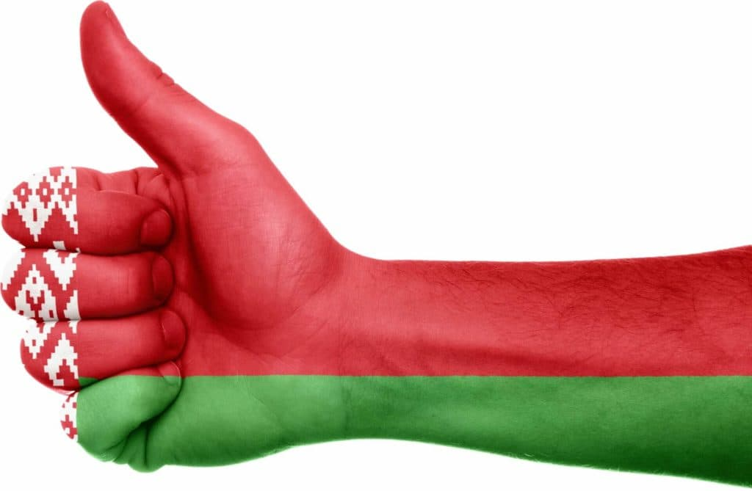

Юный журналист – Рабушко Анастасия.

